第4讲 比和比例

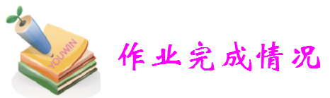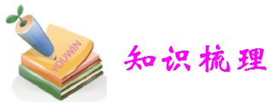

**1比的意义和性质**

**(1) 比的意义**

　　两个数相除又叫做两个数的比。

　　“：”是比号，读作“比”。比号前面的数叫做比的前项，比号后面的数叫做比的后项。比的前项除以后项所得的商，叫做比值。

　　同除法比较，比的前项相当于被除数，后项相当于除数，比值相当于商。

　　比值通常用分数表示，也可以用小数表示，有时也可能是整数。

　　比的后项不能是零。

　　根据分数与除法的关系，可知比的前项相当于分子，后项相当于分母，比值相当于分数值。

**(2)比的性质**

　　比的前项和后项同时乘上或者除以相同的数(0除外)，比值不变，这叫做比的基本性质。

**(3) 求比值和化简比**

　　求比值的方法：用比的前项除以后项，它的结果是一个数值可以是整数，也可以是小数或分数。

　　根据比的基本性质可以把比化成最简单的整数比。它的结果必须是一个最简比，即前、后项是互质的数。

**(4)比例尺**

　　图上距离：实际距离=比例尺

　　要求会求比例尺;已知图上距离和比例尺求实际距离;已知实际距离和比例尺求图上距离。

　　线段比例尺：在图上附有一条注有数目的线段，用来表示和地面上相对应的实际距离。

**(5)按比例分配**

　　在农业生产和日常生活中，常常需要把一个数量按照一定的比来进行分配。这种分配的方法通常叫做按比例分配。

　　方法：首先求出各部分占总量的几分之几，然后求出总数的几分之几是多少。

**2 比例的意义和性质**

**(1) 比例的意义**

　　表示两个比相等的式子叫做比例。组成比例的四个数，叫做比例的项。两端的两项叫做外项，中间的两项叫做内项。

**(2)比例的性质**

　　在比例里，两个外项的积等于两个两个内向的积。这叫做比例的基本性质。

**(3)解比例**

　　根据比例的基本性质，如果已知比例中的任何三项，就可以求出这个数比例中的另外一个未知项。求比例中的未知项，叫做解比例。

**3 正比例和反比例**

**(1) 成正比例的量**

　　两种相关联的量，一种量变化，另一种量也随着变化，如果这两种量中相对应的两个数的比值(也就是商)一定，这两种量就叫做成正比例的量，他们的关系叫做正比例关系。

　　用字母表示y/x=k(k一定)

**(2)成反比例的量**

　　两种相关联的量，一种量变化，另一种量也随着变化，如果这两种量中相对应的两个数的积一定，这两种量就叫做成反比例的量，他们的关系叫做反比例关系。

　　用字母表示x×y=k(k一定)

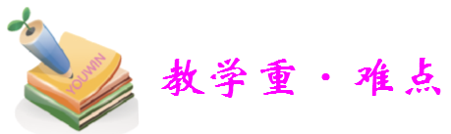

教学重点：比和比例、求比值及比例尺

教学难点：正反比例概念和判断及应用

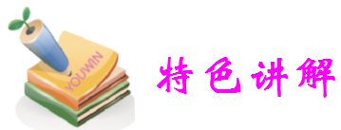

1、4分：时的比值是_________________，最简整数比是____________________.

2、在一个比例式中，两个外项都是质数，它们的积是39，一个内项是这个积的百分之二十，这个比例式可以是___________________________.

3、甲乙两地的实际距离是360千米，在一幅地图上量得它们之间的距离是7.2厘米，这幅地图的比例尺是____________________.

4、判断：圆的半径和面积成正比。 ( )

5、求未知数.

 

6、一个养鱼塘按养殖草鱼、鲤鱼、白脸鱼，已知鲤鱼养了6666尾，草鱼和白脸鱼各养了多少尾？

7、从装满200克浓度为50%的盐水的杯中倒出40克盐水后，再倒入清水将杯加满．搅匀后再倒出40克盐水，然后再倒入清水将杯加满．这样反复三次后，杯中盐水的浓度是多少？

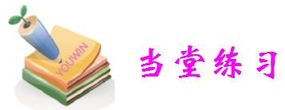

**A**

1. 如果互为倒数，那么a, b, c, d写成比例式是________________________.
2. 一个长方形操场，长110米，宽90米，把它画在比例尺是的图纸上，长画______________厘米，宽画______________厘米。
3. 求未知数.

 

4、甲乙丙三人是从昆明同坐一辆出租车回家，当行到全程的时，甲下了车，当行到全程的时，乙下了车，丙到终点才下车，他们三人共付车费290元，甲乙丙三人按路程的远近各付款多少元？

5、用边长是15厘米的方砖给教室铺地，需要2000块。如果改用边长25厘米的方砖铺地，需要多少块？

**B**

1、的5倍与的3倍的比值是1:2，那么与的比值是_________________.

2、长方形的_____________一定，面积和高成正比。

3、一个长方形操场，长110米，宽90米，把它画在比例尺是的图纸上，长画______________厘米，宽画______________厘米。

4、金光电子厂要生产一批零件，原计划每天生产180个，12天完成，实际的生产效率是原计划的，实际多少天可以完成？(比例解)

5、把3米长的竹竿直立在地上，测得影长1.2米，同时测得一根旗杆的影长为4.8米，求旗杆的高度是多少？

**C**

1、在含盐的500克盐水中，再加入50克盐，这时盐与盐水的比是__________.

2、把与它的倒数的比化为最简整数比是________________,比值是________________.

3、一杯糖水，糖与水的比是1：20，喝掉一半后，糖与水的比是__________.

4、永定小学四、五、六共捐款2040元，其中四年级的捐款是六年级的，六年级捐款额的与五年级刚好相等，六年级捐款多少元？

5、一种农药，用药液和水按照1：1500配制而成。

（1）要配制这种农药750.5千克，需要药液和水各多少千克？

（2）现在只备有540千克水，要配制这种农药，需要多少千克药液？

（3）现在只有3千克药液，能配制这种农药多少千克？

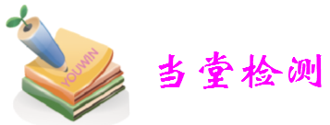

1、如果，则_______________.

2、小正方形和大正方形的边长之比为2:7，面积之比为_____________.

3、把20克糖溶解在100克水中，糖占糖水的______________.

4、一台碾米机5小时碾米2000千克，照这样计算，6.5小时可以碾米多少千克？要碾米3.6吨需几小时？(比例解)

5、   一种农药，用药液和水按照1：1500配制而成。

（1）要配制这种农药750.5千克，需要药液和水各多少千克？

（2）现在只备有540千克水，要配制这种农药，需要多少千克药液？

（3）现在只有3千克药液，能配制这种农药多少千克？

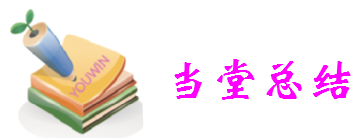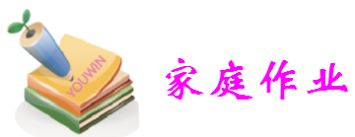

1、在比例中，两个内项积是8，其中一个外项是，则另一个外项是______________.

2、路程和速度的比值是_______,如果它一定，那么路程和速度成______比.

3、如果，那么成______比，的比值为___________.

4、配置一种淡盐水，盐占盐水的2%，盐与水的比是__________。

5、一幅地图上用2厘米表示100千米，这幅地图的比例尺为_____________.

1. 求未知数.

 

1. 一辆汽车4小时行140千米，照这样计算，7小时行多少千米？行驶315千米需要几小时？(比例解)
2. 甲乙丙三个同学体重总和是110千克，他们的体重比是，最重的一个同学达多少千克？

9、一间房子用方砖铺地。用面积9平方米的方砖，需要96块。如果改用面积4平方米的方砖，需要多少块？

10、一个晒盐场用100克海水可以晒出3克盐。如果一块盐田一次放入585000吨海水，可以晒出多少吨盐？

11、一间房子用方砖铺地。用面积9平方米的方砖，需要96块。如果改用面积4平方米的方砖，需要多少块？

12、在一幅比例尺为1:500的平面图上量得易见长方形教室的长是3厘米，宽是2厘米。

(1)求这间教室的图上面积与实际面积；

(2)写出图上面积和实际面积的比。并与比例尺进行比较，你发现了什么？